**My Course 说明文档**

161250098 彭俊杰

一、数据库设计

1、ER图

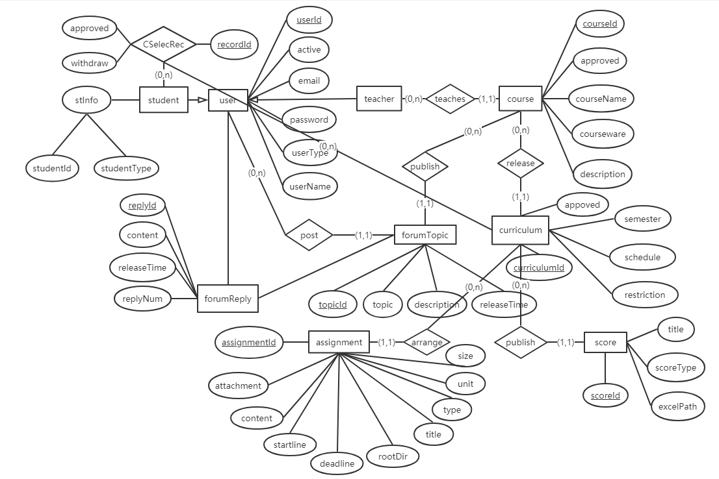

2、数据库表（表名，各列名及数据类型，外键关系）

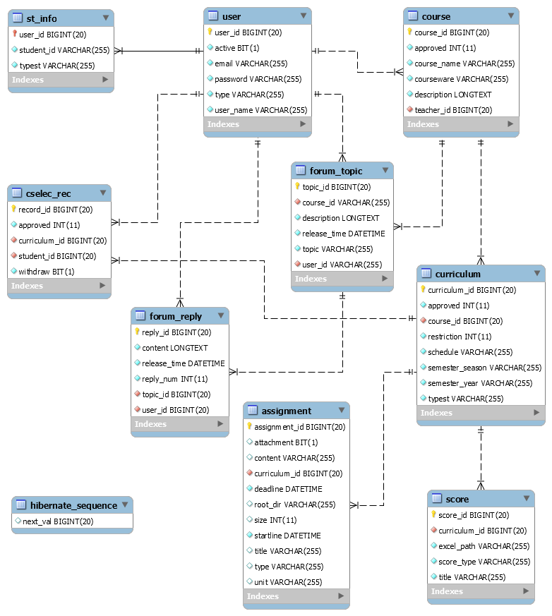

二、架构设计

1、工程的项目结构截图；

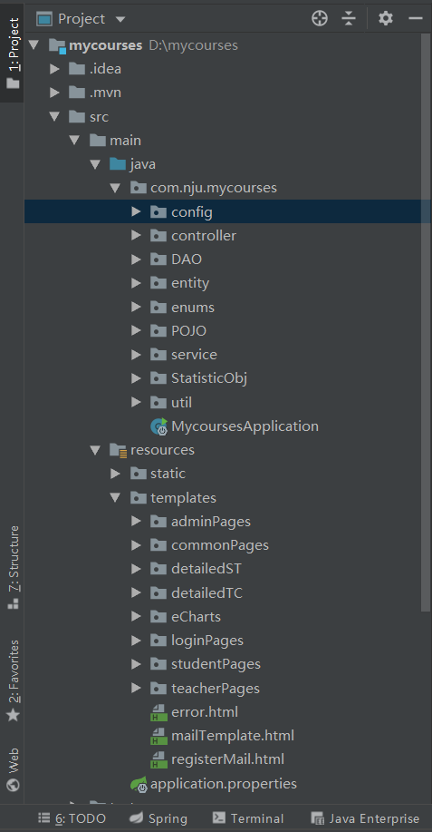

（PS: static目录下存放css 、js 、img等静态资源）

2、是否使用框架，如Spring+Hibernate 框架；

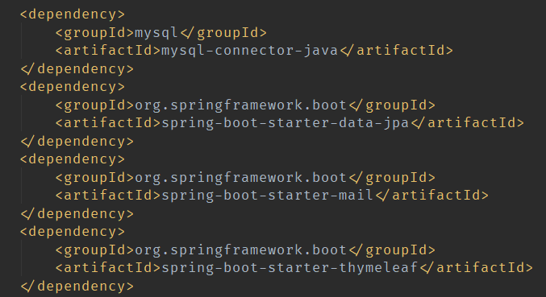

Back End: 使用SpringBoot+JPA(spring-boot-data-jpa)框架

3、前端页面是否使用框架，如bootstrap框架；

Front End: 使用Layui框架（兼用Thymeleaf模板）

三、类设计

1、各包的类：名称及职责；（注：不要使用截图）

|  |  |
| --- | --- |
| config: | |
| MultipartConfig | 配置类，限制上传文件大小 |
| PathConfig | 配置类，提供文件存储路径（课件/作业/分数表） |
| controller: | |
| AdminController | 控制器类，与课程的审批/管理（管理员）相关 |
| BaseErrorController | 控制器类，与出错请求的处理相关 |
| CourseController | 控制器类，与课程模板的创建/选取（教师）相关 |
| CurriculumContorller | 控制器类，与课程的发布/查看（教师）以及选取/退选（学生）相关 |
| DetailedController | 控制器类，与具体课程操作（上传/下载课件，论坛，群发邮件，发布/提交/下载作业，公布/查看分数，查看选课名单）相关 |
| LoginController | 控制器类，与登录/注册/激活/忘记密码系列操作相关 |
| StatisticControllerAdmin | 控制器类，与教师/学生/课程统计，MyCourse使用情况（管理员）相关 |
| StatisticControllerUser | 控制器类，与学生（选课/退课/成绩等）以及教师（开课/选课/作业等）的统计详情相关 |
| UserControllerST | 控制器类，与学生主页（已选/可选课程）及个人操作（个人信息/修改密码/注销账号/退出登录）相关 |
| UserControllerTC | 控制器类，与教师主页（课程/模板情况）及个人操作（发布/开设课程及用户常规操作）相关 |
| DAO: | |
| AssignmentRepository | Repo类，作业相关 |
| CourseRepository | Repo类，课程模板相关 |
| CSelecRecRepository | Repo类，选课记录相关 |
| CurriculumRepository | Repo类，课程相关 |
| ForumReplyRepository | Repo类，论坛帖子回复相关 |
| ForumTopicRepository | Repo类，论坛帖子话题相关 |
| ScoreRepository | Repo类，成绩相关 |
| StInfoRepository | Repo类，学生信息相关 |
| UserRepository | Repo类，用户相关 |
| entity: | |
| Assignment | 作业实体类 |
| Course | 课程实体类 |
| CSelecRec | 选课记录实体类 |
| Curriculum | 具体课程实体类 |
| ForumReply | 论坛帖子回复实体类 |
| ForumTopic | 论坛帖子话题实体类 |
| Score | 成绩实体类 |
| StInfo | 学生信息实体类 |
| User | 用户实体类 |
| enums: | |
| ScoreType | 枚举类，成绩发布相关（公开/私密） |
| StType | 枚举类，学生类型相关（本科生/研究生/博士生） |
| UserType | 枚举类，用户类型相关（学生/教师/管理员） |
| POJO: | |
| AssignmentCard | View Object，作业相关 |
| CourseCardAD | View Object，课程模板相关（Admin） |
| CourseCardST | View Object，课程模板相关（Student） |
| CourseCardTC | View Object，课程模板相关（Teacher） |
| CurriculumCardAD | View Object，具体课程相关（Admin） |
| CurriculumCardST | View Object，具体课程相关（Student） |
| CurriculumCardTC | View Object，具体课程相关（Teacher） |
| CurriculumSelectionItem | View Object，选课名单条目 |
| FileCard | View Object，文件名及href路径组成 |
| ForumReplyCard | View Object，论坛帖子回复相关 |
| ForumTopicCard | View Object，论坛帖子话题相关 |
| Prompt | POJO，回复前端请求的提示信息类 |
| ScoreCard | View Object，成绩相关 |
| service: | |
| AdminService | 服务类，与课程的审批/管理（管理员）相关 |
| AssignmentService | 服务类，与作业的发布/下载/查看等相关 |
| CourseService | 服务类，与课程模板的创建/查看/选取以及论坛话题发布/概况相关 |
| CurriculumService | 服务类，与教师发布/查看具体课程以及学生选取/退选/概览具体课程等相关 |
| FileService | 服务类，与课件的获取相关 |
| ScoreService | 服务类，与教师发布成绩、学生查看成绩/下载成绩表相关 |
| StatisticServiceAdmin | 服务类，与教师/学生/课程统计，MyCourse使用情况（管理员）相关 |
| StatisticServiceUser | 服务类，与学生（选课/退课/成绩等）以及教师（开课/选课/作业等）的统计详情相关 |
| TopicService | 服务类，与论坛发帖/回帖/查看帖子详情等相关 |
| UserService | 服务类，与用户的注册/激活/登录等相关 |
| StatisticObj: | |
| AssignmentItem | 统计条目，作业相关 |
| CurriculumItem | 统计条目，具体课程相关（教师） |
| CurriculumStat | 统计条目，具体课程相关（管理员） |
| ScoreItem | 统计条目，成绩相关 |
| SelectItem | 统计条目，选课相关 |
| StudentStat | 统计条目，学生相关 |
| TeacherStat | 统计条目，教师相关 |
| util: | |
| CookieUtils | 工具类，封装Cookie相关操作 |
| ExcelUtil | 工具类，封装Excel相关操作 |
| FileUtil | 工具类，封装文件相关操作 |
| MailUtil | 工具类，封装邮件相关操作 |
| ZipCompress | 工具类，封装压缩相关操作 |
| /: | |
| MycoursesApplication | Spring Boot 启动类 |

2、各前端的页面：名称及功能；（注：不要使用截图）

|  |  |
| --- | --- |
| adminPages: | |
| checkCourse.html | 审批课程模板 |
| checkCurriculum.html | 审批具体课程 |
| curriculumStat.html | 课程统计 |
| homepageAD.html | 管理员主页 |
| manageCurriculum.html | 管理课程（开课/结课） |
| myCourseStat.html | MyCourse使用情况 |
| profileAD.html | 管理员个人信息 |
| studentStat.html | 学生统计 |
| teacherStat.html | 教师统计 |
| commonPages: | |
| newPost.html | 发布新帖 |
| replyPost.html | 回复帖子 |
| detailedST: | |
| assignmentOverview.html | 课程作业概况（学生） |
| courseDetailST.html | 课程主页（学生） |
| coursewareDownload.html | 课程课件下载（学生） |
| forumOverview.html | 课程论坛概况（学生） |
| postView.html | 查看帖子详情（学生） |
| scoreOverview.html | 课程成绩一览（学生） |
| scoreView.html | 课程成绩查看（学生） |
| submitAssignment.html | 课程作业提交（学生） |
| detailedTC: | |
| courseDetailTC.html | 课程主页（教师） |
| coursewareDownload.html | 课程课件下载（教师） |
| coursewareUpload.html | 课程课件上传（教师） |
| curriculumSelection.html | 查看选课名单（教师） |
| downloadAssignment.html | 课程作业下载（教师） |
| forumOverview.html | 课程论坛概况（教师） |
| groupMail.html | 群发邮件（教师） |
| postView.html | 查看帖子详情（教师） |
| publishScore.html | 公布作业/考试成绩（教师） |
| releaseAssignment.html | 发布课程作业（教师） |
| eCharts: | |
| assignmentModel.html | 发布作业附件情况(扇形图) |
| courseModel.html | 课程模板状态统计(扇形图) |
| curriculumModel.html | 开设课程状态统计(扇形图) |
| curriculumST.html | 开设课程学生分类(扇形图) |
| forumReply.html | 论坛帖子回帖统计(柱状图) |
| forumTopic.html | 课程论坛发帖统计(柱状图) |
| forumTop.html | 论坛最多发帖&回帖(统计数据) |
| userModel.html | 教师/学生人数统计(扇形图) |
| studentModel.html | 学生分类情况统计(扇形图) |
| loginPages: | |
| forget.html | 忘记密码(未实现) |
| login.html | 登录界面 |
| register.html | 用户注册 |
| reset.html | 重置密码(未实现) |
| studentPages: | |
| electiveCurriculum.html | 学生选课 |
| homepageST.html | 学生主页（课程概览） |
| profileST.html | 学生个人信息 |
| teacherPages: | |
| courseViewTC.html | 教师课程模板概况 |
| createCourse.html | 教师创建课程模板 |
| homepageTC.html | 教师主页（课程概览） |
| profileTC.html | 教师个人信息 |
| releaseCourse.html | 教师开设具体课程 |
| /: | |
| error.html | 请求出错返回页面 |
| mailTemplate.html | 教师群发邮件模板 |
| registerMail.html | 用户注册激活邮件 |

四、其他

1、开发环境（数据库，服务器等）；

开发环境：

数据库：MySQL (JDBD连接)

服务器：Spring Boot内置Tomcat

2、开发心得体会；

由于之前已经使用过SpringBoot框架编写软共三课程作业，项目开发过程中80%左右的时间都花在了前端的设计/构建上。不过这次后端开发不仅进一步加深了我对MVC架构以及SpirngBoot各注解的理解，也使我熟悉了Cookie技术、文件上传/下载/压缩、Excel解析、邮件发送等，获益匪浅；而这次前端开发尽管为了快速构建，放弃使用Vue选用Layui，亦收获颇丰，不仅能够更好地进行各个页面的布局/设计，还自己完成了部分组件的构建，比如开设课程时用于选取课时的表格：

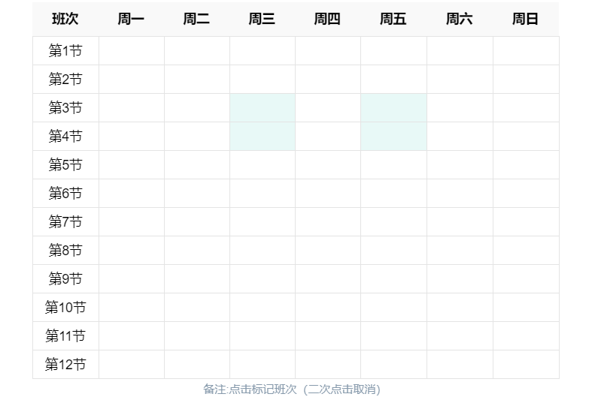

尽管确实费时间，不过总体上还算是乐在其中吧☺

3、其他需要补充的。

MyCourse项目尽管开发过程中并未使用Spring Security对进行访问控制，不过亦编写了相当多的代码对注册/登录模块进行安全验证，同时使用容器事务@Transactional对学生选课、论坛回帖等高并发的操作进行事务控制，而前端不仅在许多页面加入赏心悦目的不同图片以期在带来新奇感的同时，通过视觉冲击缓解疲倦感，还在部分页面中留有彩蛋，教师课程主页点击照相机即可查看选课名单，管理员学生统计部分点击标题即可查看学生分类扇形统计图，学生课程概览中隐藏的html按钮（暂时没加什么功能）☺

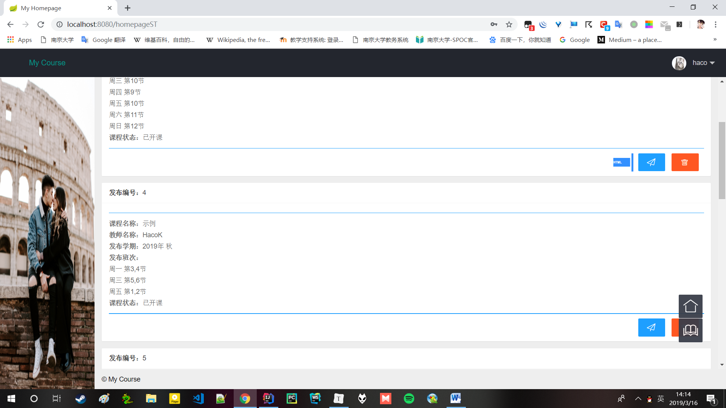

最后就放上项目开发的Github截图和代码行数统计吧:D

(代码行数只统计java&&html,其他比如css和js等大多是外部引入的，数据没什么意义☹)

Github项目开发截图：

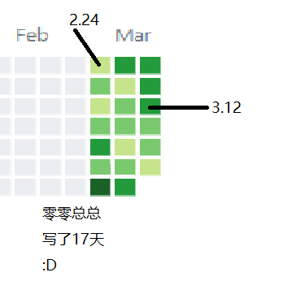

java&&html代码行数统计：

java:

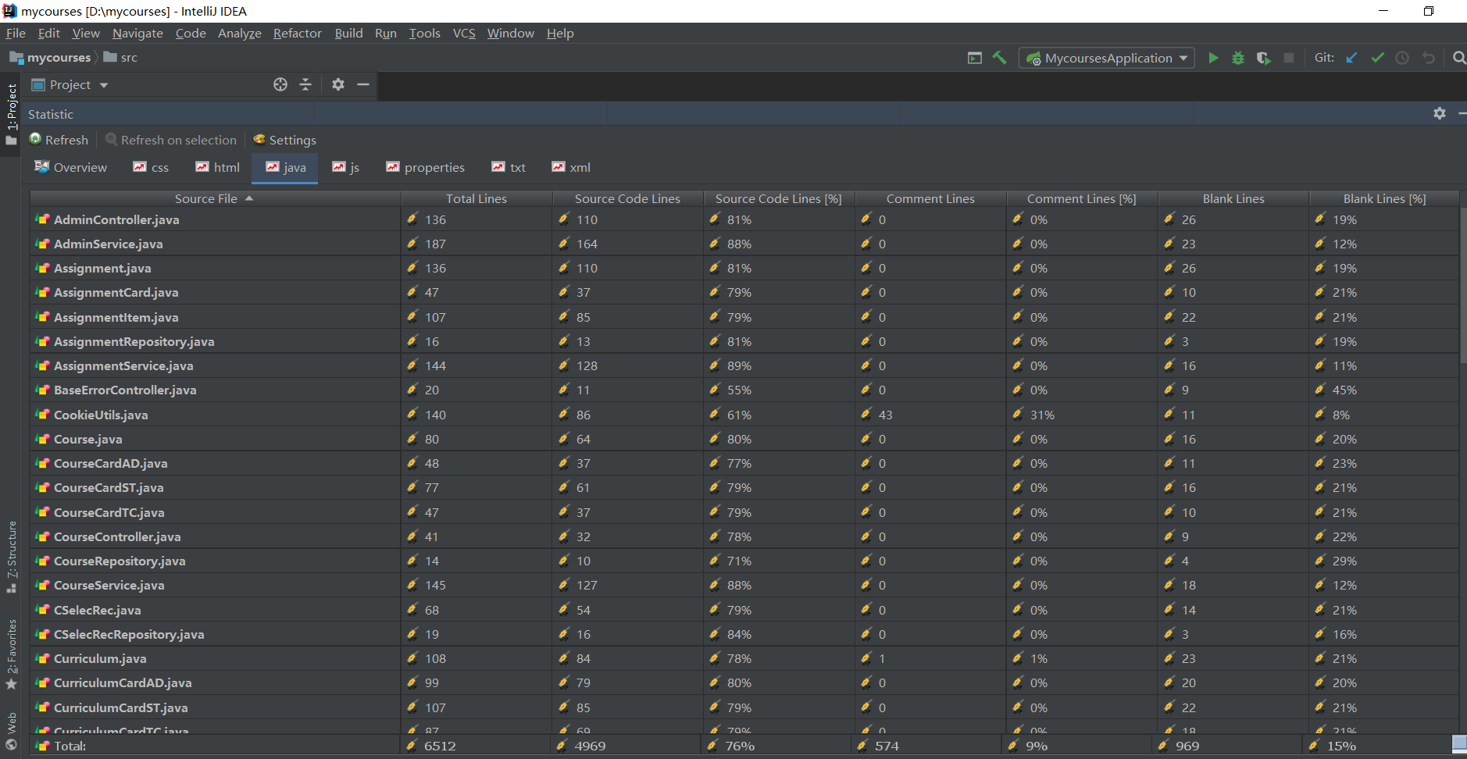

html:

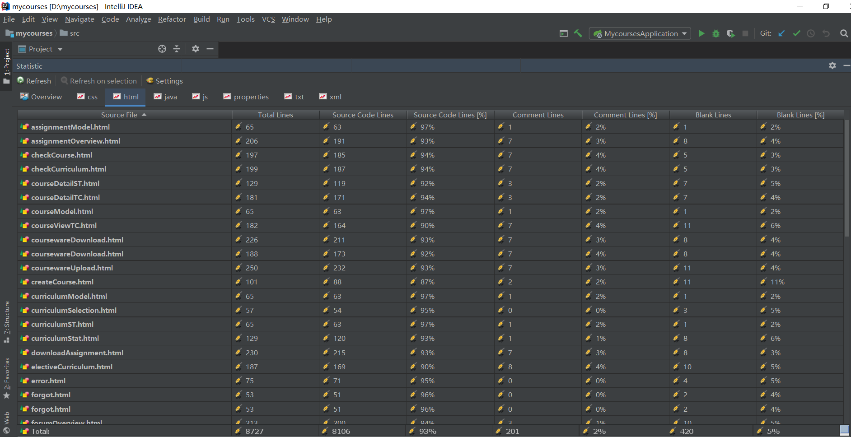

MyCourse的文档说明就到这吧☺